Nuestro Círculo

Año 12 Nº 586 Semanario de Ajedrez 16 de noviembre de 2013

MATCH ANAND-CARLSEN
1 - 1
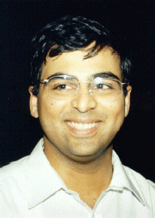
ANAND
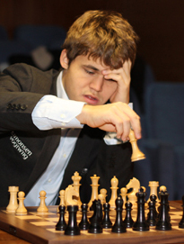

CARLSEN

09/11/2013 – La primera partida del mundial fue breve e incruenta. Carlsen jugó con blancas, pero no logró aprovechar esa ventaja; es más, tras nueve jugadas parecía retirarse a la defensiva y pronto estuvo de acuerdo con una repetición de movimientos. A Anand le pareció perfecto.

¡No se olviden!: a partir de las 19:30 CET, Leontxo emitirá un programa resumen en directo en Playchess.com. Partida de aclimatación...

Carlsen,M (2870) - Anand,V (2775) [A07]
WCh 2013 Chennai IND
( 1 )
09.11.2013

1.Cf3 d5 2.g3 g6 3.Ag2 Ag7 4.d4 c6 5.0-0 Cf6 6.b3 0-0 7.Ab2 Af5 8.c4 Cbd7 9.Cc3 dxc4 10.bxc4 Cb6 11.c5 Cc4 12.Ac1 Cd5 13.Db3 Ca5 14.Da3 Cc4 15.Db3 Ca5 16.Da3 Cc4 ½-½

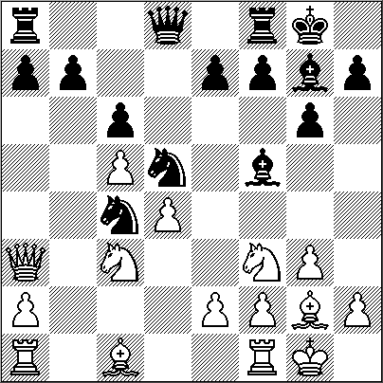

Leontxo emitirá sus programas en directo y procurará contestar también a las preguntas de los escuchantes. Cuando haya terminado la retransmisión, el programa se almacenará en el archivo de retransmisiones del servidor, para poder escucharlo también en diferido.

Agenda
El duelo consistirá en 12 partidas como máximo y el ganador será aquel que primero logre 6,5 puntos o más. Si el ganador alcanzase la victoria en menos de 12 partidas, la ceremonia de clausura se celebraría al día siguiente de la última partida o dos días después.

07 noviembre 2013 – Inauguración
09 noviembre 2013 – Partida 1
10 noviembre 2013 – Partida 2
11 noviembre 2013 – Día de descanso
12 noviembre 2013 – Partida 3
13 noviembre 2013 – Partida 4
14 noviembre 2013 – Día de descanso
15 noviembre 2013 – Partida 5
16 noviembre 2013 – Partida 6
17 noviembre 2013 – Día de descanso

18 noviembre 2013 – Partida 7
19 noviembre 2013 – Partida 8
20 noviembre 2013 – Día de descanso
21 noviembre 2013 – Partida 9
22 noviembre 2013 – Partida 10
23 noviembre 2013 – Día de descanso
24 noviembre 2013 – Partida 11
25 noviembre 2013 – Día de descanso
26 noviembre 2013 – Partida 12
27 noviembre 2013 – Día de descanso
28 noviembre 2013 – Desempates
28 noviembre 2013 – Clausura

El sorteo de colores se realizará durante la ceremonia de inauguración. Los colores se invertirán tras la partida seis, es decir, el que jugó con blancas la partida uno, jugará con negras la siete. El control de tiempo será de 120 minutos para las primeras 40 jugadas, 60 minutos para las siguientes 20 jugadas y luego 15 minutos para finalizar la partida, con un incremento de 30 segundos por jugada, a partir de la 61.

10/11/2013 – Hoy se disputó la segunda partida del duelo título mundial que también terminó en tablas. Carlsen optó por la Defensa Caro Kann contra el movimiento inicial de Anand, 1.e4. Ambos jugadores siguieron una variante que Anand había jugado recientemente en el Memorial Tal. Tras el intercambio de las damas surgió un final totalmente igualado y Anand forzó la repetición de movimientos. Ayer una "pequeña victoria" de Anand, hoy otra de Carlsen (al empatar con negras)...

Anand,V (2775) - Carlsen,M (2870) [B19]
FWCM 2013 Chennai
(2)
10.11.2013

1.e4 c6 2.d4 d5 3.Cc3
[3.e5 Af5 4.Cf3 e6 5.Ae2 Cd7 6.0-0 Ag6 7.Cbd2 Ch6 8.c4 Ae7 9.Db3 Tb8 10.Dc3 0-0 11.c5 f6 12.exf6 Axf6 13.b4 Cf7 14.Cb3 e5 15.Ae3 Te8 16.Tfe1 e4 17.Cfd2 Ch6 18.Cf1 Cf5 19.Af4 Tc8 20.Ce3 Cf8 21.Ag4 Cxe3 22.fxe3 Ce6 23.Ad6 h5 24.Ah3 Ta8 25.Ca5 Dd7 26.Tf1 b6 27.Cb3 Db7 28.a4 Cg5 29.Af5 Axf5 30.Txf5 Dd7 31.Taf1 Cf3+ 32.T1xf3 exf3 33.Txf3 bxc5 34.bxc5 Te6 35.Dd3 Tae8 36.Cd2 Db7 37.h3 Db4 38.Cf1 Db7 39.Cg3 Df7 40.Ae5 h4 41.Ce2 Txe5 42.dxe5 Txe5 43.Cd4 De8 44.a5 Te4 45.Cf5 De5 46.Cd4 Dc7 47.a6 Axd4 48.exd4 De7 49.Tf1 Dg5 50.Tb1 Rh7 51.Tf1 Rh6 52.Tf3 Dg6 53.Rh2 De6 54.Dd2+ Rh7 55.Df2 Dh6 56.Tf5 Dg6 57.Df3 Txd4 58.Th5+ Rg8 59.Tf5 Te4 60.Tf8+ Rh7 61.Ta8 Dg5 62.Dc3 Df4+ 63.Rh1 Df1+ 64.Rh2 Te1 65.Dc2+ g6 66.Txa7+ Rh6 67.Dd2+ g5 68.Dxe1 Dxe1 69.Tb7 De5+ 70.Rh1 Da1+ 0-1 (70) Karjakin,S (2727)-Carlsen,M (2775) Moscow 2008] 3...dxe4 4.Cxe4 Af5 5.Cg3 Ag6 6.h4 h6 7.Cf3 e6
[7...Cd7 8.h5 Ah7 9.Ad3 Axd3 10.Dxd3 e6 11.Af4 Da5+ 12.Ad2 Ab4 13.c3 Ae7 14.c4 Dc7 15.0-0-0 Cgf6 16.Rb1 0-0 17.De2 b5 18.c5 Tfd8 19.Cf1 Cg4 20.Ce1 Cgf6 21.g4 Cd5 22.Cf3 Cf8 23.Tg1 Ch7 24.Ce5 Ag5 25.Cg3 Tac8 26.Ce4 Cf4 27.Df3 Cd5 28.Cd6 Axd2 29.Txd2 Cg5 30.De2 Txd6 31.cxd6 Dxd6 32.Tc1 f6 33.Cg6 Cf4 34.De3 Cd5 35.Db3 Rf7 36.Tdc2 Tc7 37.f4 Cxf4 38.Dg3 e5 39.dxe5 fxe5 40.Db3+ Cge6 41.Txc6 Txc6 42.Txc6 Dd4 43.Cxf4 De4+ 44.Dc2 Dxc2+ 45.Txc2 exf4 46.Rc1 Rf6 47.Tc6 Re5 48.Ta6 f3 49.Rd2 1-0 (49) Anand,V (2788)-Bareev,E (2634) Moscow 2009]

8.Ce5 Ah7 9.Ad3 Axd3 10.Dxd3 Cd7 11.f4 Ab4+ 12.c3 Ae7 13.Ad2 Cgf6 14.0-0-0
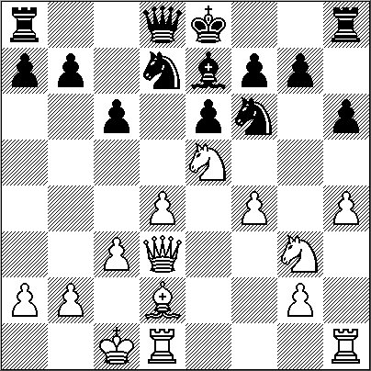
[14.De2 c5 15.dxc5 Dc7 16.b4 0-0 17.0-0 a5 18.a3 Cxe5 19.fxe5 Cd7 20.Ce4 axb4 21.cxb4 Dxe5 22.Ac3 Dc7 23.Tad1 Tad8 24.Dg4 g6 25.Cd6 e5 26.Dc4 Cb6 27.De4 Cd7 28.h5 gxh5 29.Df5 Af6 30.Dxh5 Dc6 31.Txf6 Cxf6 32.Dxe5 1-0 (32) Anand,V (2783) -Ding,L (2707) Paris/St Petersburg 2013]

14...0-0

[14...c5 15.Ae3 0-0 16.Rb1 Dc7 17.Ce4 Cxe4 18.Dxe4 Cxe5 19.dxe5 Tfd8 20.h5 Txd1+ 21.Txd1 Td8 22.Txd8+ Dxd8 23.Rc2 Dd7 24.b3 Af8 25.g4 Db5 26.Ad2 Da6 27.Rb2 Df1 28.Dxb7 De2 29.Rc2 Dxg4 30.Dxa7 Dxh5 31.Db7 Dg6+ 32.Rc1 Dg1+ 33.Rc2 h5 34.a4 h4 35.Df3 c4 36.b4 Da1 37.f5 Dxa4+ 38.Rc1 exf5 39.Dxf5 Dc6 40.Dg4 Ae7 41.Rb2 Dd5 42.Ae3 Dxe5 43.Ad4 Dh2+ 44.Ra3 Af8 45.Dc8 h3 46.Ra4 Dc2+ 47.Rb5 h2 48.Da8 Dc1 0-1 (48) Inarkiev,E (2693)-Eljanov,P (2702) Poikovsky 2013]
15.Ce4
[15.Df3 Dc7 16.Tde1 c5 17.d5 Cxd5 18.c4 Cb4 19.a3 Cc6 20.Cxc6 Dxc6 21.Dxc6 bxc6 22.Ce4 Cf6 23.Ac3 Cxe4 24.Txe4 Af6 25.Axf6 gxf6 26.Td1 Tad8 27.h5 Txd1+ 28.Rxd1 Td8+ 29.Rc2 Rf8 30.b4 Re7 31.g3 cxb4 32.axb4 a5 33.Rc3 axb4+ 34.Rxb4 Td3 35.Rc5 f5 36.Te2 Txg3 37.Rxc6 Tf3 38.c5 Txf4 39.Tc2 Tb4 40.Td2 f4 41.Tf2 Rf6 42.Rd7 Td4+ 43.Re8 Tc4 44.c6 e5 45.Rd7 Rf5 0-1 (45) Kroeze,F (2446)-Lauber,A (2417) Germany 2008] 15...Cxe4 16.Dxe4 Cxe5
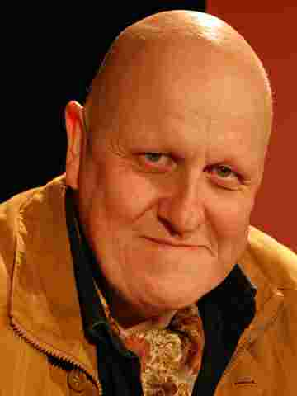
[16...f5 17.De2 Cxe5 18.dxe5 Dd5 19.c4 Dd7 20.Ab4 De8 21.Ad6 c5 22.Df3 b6 23.Axe7 Dxe7 24.Td6 Tad8 25.Dc6 Tc8 26.Dd7 Dxd7 27.Txd7 Tf7 28.Td6 Te7 29.h5 Rf7 30.Rd2 Tee8 31.Td7+ Te7 32.Td6 Tee8 33.Td7+ Te7 34.Td3 Tee8 35.Re3 Ted8 36.Thd1 Re7 37.Rf3 Txd3+ 38.Txd3 Td8 39.Ta3 Td7 40.g4 Rd8 41.gxf5 exf5 42.Re3 a5 43.Tb3 Rc7 44.Re2 Td4 45.Tg3 Txf4 46.Txg7+ Rd8 47.b3 Th4 48.Rf3 a4 49.Tb7 axb3 50.axb3 Txh5 51.Rf4 Th3 52.Txb6 Rc7 53.e6 Th1 54.Ta6 h5 55.Rxf5 Te1 56.Ta7+ Rc6 57.Th7 Rd6 58.Td7+ Rc6 59.Td3 Tf1+ 60.Rg5 Te1 61.Rf6 h4 62.e7 h3 63.Txh3 Tf1+ 64.Re6 1-0 (64) Smeets,J (2613) -Lauber,A (2465) Germany 2012]
17.fxe5 Dd5 18.Dxd5

[18.Dg4 f5 19.Dg6 Dxa2 20.Axh6 Tf7 21.g4 fxg4 22.Dxg4 a5 23.Thg1 Af8 24.Rc2 a4 25.Tdf1 Db3+ 26.Rd3 Txf1 27.Txf1 Db5+ 28.c4 Db3+ 29.Re4 1/2-1/2 (29) Epure,C (2411) -Tikhobaev,A (2227) ICCF email 2010]

18...cxd5 19.h5 b5 20.Th3 a5 21.Tf1 Tac8 22.Tg3 Rh7 23.Tgf3 Rg8 24.Tg3 Rh7 25.Tgf3 Rg8 ½-½

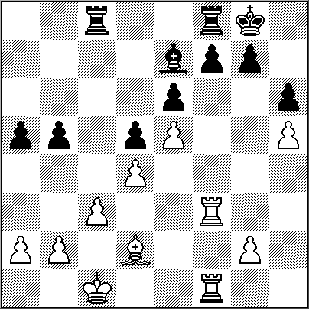

LEONTXO GARCÍA EN DIRECTO
DESDE MADRÁS

08/11/2013 – Leontxo ha llegado bien, se ha instalado en el hotel y la retransmisión de prueba ha salido perfecta. Parece que no va haber problemas para que Leontxo emita sus crónicas desde la sala de prensa entre las 19:30 y las 20:30 CET. Para poder seguir los comentarios de Leontxo García es preciso ser suscriptor Premium en Playchess.com. Más información...

09/11/2013 – El Tigre de Madrás aún puede morder y matar, aunque hoy sólo haya causado un pequeño arañazo. Quienes esperaban una fácil victoria de Magnus Carlsen en este encuentro quizás empiecen a dudar. Aunque sólo hayan sido 16 movimientos en 90 minutos, el primer asalto es indicador de los dos factores probablemente omitidos por los apostantes categóricos a favor del noruego. La primera entrega...

EL DIARIO DE LEONTXO

En Madrás (India), el sábado, 9 de noviembre de 2013. 1ª partida.

Anand enseña los dientes

Dado que el principal objetivo de este diario es trasladar al lector al muy lujoso hotel Hyatt Regency de Chennai, empecemos por el ambiente. Pocas veces (creo que tendría que remontarme al inolvidable Kaspárov-Kárpov de Sevilla 87) he visto, en 30 años de profesión, tantos periodistas (intentaron acreditarse 450, y muchos fueron rechazados) y reporteros gráficos (hoy había unos 60 dándose codazos para disparar a través de la pared de cristal transparente que separa a los jugadores del público). Televisiones indias y noruegas retransmiten las partidas en directo con un gran despliegue de medios. Anand, elegido mejor deportista indio del milenio a principios de este siglo, es aquí un ídolo de masas: sólo en el estado de Tamil Nadu, cuya capital es Chennai, hay 11 millones de niños que reciben clases de ajedrez. Y Carlsen se ha convertido en el héroe principal del deporte noruego.
Todo ello se traduce en que no cabemos en la sala de prensa, donde he visto colegas trabajando en el suelo, mientras algunos periodistas indios que hablan tamil a la misma velocidad de vértigo a la que se mueven por los pasillos, corren todo el día para llenar los enormes espacios que les encargan sus jefes, con grandes titulares en las portadas de los diarios y páginas enteras en el interior. Añádase al personal contratado por la FIDE y algunos de sus directivos, todos estresados ante la perspectiva de que algo no estuviera a punto a la hora precisa, y por otro lado a los minuciosos responsables de la seguridad más los camareros, y el lector se hará una idea del trajín mayúsculo que había aquí desde varias horas antes del primer asalto entre los dos genios.

También está la familia de Carlsen (padre, madre y dos hermanas, además de su representante y su cocinero) y Aruna, la esposa de Anand. La función principal de todos ellos es evitar que los jugadores se estresen demasiado –la tensión moderada es positiva; como suelen decir los buenos actores de teatro, el día que sales al escenario y no estás un poco nervioso, es que ha llegado el día de la jubilación- y sientan muy cerca el cariño de sus seres más queridos. Anand vive en Chennai, pero está alojado en el hotel junto a todo su equipo conocido de grandes maestros (Leko, Sasikirán, Sandipán y Wojtaszek), su responsable de prensa y su jefe de delegación. Éste, el alemán Walter Schmitt, explica: “Se trata de que el ambiente del grupo sea lo más parecido posible a los anteriores Mundiales que Vishy ganó; si estuviera en casa, con su hijo corriendo alrededor, el entorno sería distinto, y menos motivador para concentrarse al máximo”.

Las relaciones entre ambos finalistas son buenas, y hay mucha confianza mutua en cuanto al juego limpio, pero ello no impide que en el entorno de Carlsen se tomen ciertas precauciones: “El problema no es Anand, sino sus fanáticos o algunos periodistas indios, que podrían sentirse tentados, por ejemplo, a pegar el oído a la puerta de la habitación de Magnus para escuchar sus conversaciones, o a piratear su supercomputadora, con procesadores en paralelo, que está en Noruega y a la que accede desde su portátil. Por todo ello, debemos tener cuidado”, me explica Espen Agdestein, el apoderado de Carlsen, mientras cenamos en el restaurante del hotel. De pronto aparece el cocinero de Magnus, tan simpático como minucioso, que supervisa cada ingrediente de lo que va a comer el número uno, y se asegura de que todo estará listo a la hora fijada para la ingesta.

Como tendré muchos días para contar al lector más detalles del ambiente y de la electrizante Chennai (todas las grandes ciudades indias lo son), vamos con la partida, que ha coincidido con una rueda de prensa del ínclito presidente de la FIDE, Kirsán Iliumyínov. Aparte de la grandilocuencia, la exageración y los elogios a todo el mundo que le definen, ha soltado algunas frases de gran interés: “Voy a dedicar 20 millones de dólares de mi fundación a financiar la campaña electoral para ser reelegido”, ha dicho, en lo que puede interpretarse como un disparo a la línea de flotación de Gari Kaspárov, su rival en esos comicios, que difícilmente puede disponer de tantos recursos. “Ya no tengo que poner dinero de mi bolsillo para financiar a la FIDE, porque sus arcas están ahora saneadas”, ha añadido, recordando también que ya aportó varios millones a diversos torneos incluso antes de ser elegido por primera vez, en 1996. Pero sigue siendo un mecenas: “Sí continúo poniendo dinero para promover el ajedrez entre los niños”. Y quien desee que se vaya, que espere sentado: “He pensado en dimitir, pero el ajedrez y la FIDE son mis grandes pasiones, y no veo a nadie cercano que pueda tomar este puesto con esa misma dedicación. Si lo viera, no tendría inconveniente en marcharme”. ¿Acaso quiere decir que quienes le rodean son unos ineptos?

Ahora sí, vamos con la partida, porque para hablar de la FIDE también habrá tiempo. La elección de la apertura por parte de Carlsen no ha sido nada sorprendente: después de varios años saliéndose de las líneas más teóricas en los primeros movimientos, sería poco menos que suicida plantear duelos teóricos profundos frente a un campeón con memoria de elefante que lleva 25 años analizando aperturas como un poseso.

Pero hay un detalle, fundamental en el resultado de hoy, que quizá no sea casual: en su novena jugada, el noruego ha cometido un error de concentración (podía haber tomado en d5 para provocar una lucha larga y tediosa, e ir cansando a su rival), inmediatamente aprovechado por el indio con precisión de cirujano. Puede que sólo sea la tensión extra normal de la partida inaugural, o puede que Carlsen no esté tan tranquilo como aparenta en las conferencias de prensa. En la de hoy ha dicho: “No puedo decir que esté contento tras hacer tablas rápidas con blancas, pero tal como estaba la posición no podía aspirar a nada más. De modo que no hay daños importantes, y el duelo es muy largo”. Sí, pero también es verdad que, como apunta Vladímir Krámnik, si Carlsen no logra ninguna victoria en la primera mitad del duelo, sus nervios van a sufrir una prueba durísima ante un rival que tiene los suyos llenos de callos y durezas, acumuladas desde Nueva York 1995, en el piso 103 de las trágicamente famosas Torres Gemelas, donde empezó ganando a Kaspárov para terminar masacrado por éste. Para pasar el ecuador del duelo quedan cinco partidas, y Carlsen sólo jugará dos con blancas.

Mis seguidores más fieles quizá extrañen que no critique el empate rápido con mi dureza habitual, pero creo que es un caso excepcional, aunque también estoy convencido de que la FIDE debería aplicar la Regla Sofía u otra similar en todas sus competiciones, incluida la final del Mundial. Hoy no debemos acusar a nadie de falta de combatividad porque para Carlsen hubiera sido una locura salirse de la triple repetición, y Anand estaba muy satisfecho de empatar fácilmente con negras. En realidad, esto ha empezado bien, y lo sucedido hoy creo que augura una pelea apasionante. Me llevaría una gran decepción si este duelo nos provoca los bostezos del Anand-Guélfand del año pasado porque es el que millones de aficionados estaban esperando.

Bueno, voy a ver si masacro unos cuantos mosquitos (sí, muerden incluso en la sala de prensa, con el aire acondicionado bien fuerte) antes de que me ataquen en masa. Hasta mañana. ¡Nandri! (gracias en tamil).

Todo el contenido de este número ha sido extractado de la página “Noticias de Chess-Base”.

NUESTRO CÍRCULO
Director: Arqto. Roberto Pagura
ropagura@fibertel.com.ar
(54 -11) 4958-5808 Yatay 120 8ºD
1184. Buenos Aires – Argentina

